

《交通运输管理与控制》

课程作业5



|  |  |
| --- | --- |
| 学生姓名： | 耿冬冬 |
| 任课老师： | 陈 峻 |

2018年11月24日

目录

1．影响协调优化的主要因素 1

1.1 换乘距离 1

1.2 存车安全性 1

1.3 存车便捷性 1

2．协调优化设计方法 2

2.1 自行车停车场设计 2

2.1.1 停车场选址 2

2.1.2 停放方式 3

2.2 自行车道设计 4

2.2.1 自行车专用道 4

2.2.2 物理设施隔离的自行车道 4

2.2.3 划线隔离的自行车道 5

2.3 公交站点设计 5

2.3.1 机非隔离带道路 5

2.3.2 无机非隔离带道路 5

3．启发与建议 6

3.1 以人为本的规划理念 6

3.2 多方式协调发展 6

4．参考文献 7

**自行车交通与公共交通服务水平协调优化**

# 影响协调优化的主要因素

## 1.1 换乘距离

换乘距离指出发（目的）端点到公交站点的距离。人们从出发端点选择交通方式换乘公交时，换乘距离会在较大程度上影响出行者的决策。当换乘距离在步行容忍范围内，人们更倾向于通过步行到达公交站点。当换乘距离超出步行容忍范围时，过长的出行距离会耗费较多体力而导致出行舒适性降低，广义出行成本增加，人们更倾向选择自行车换乘公交或其他交通方式。

## 1.2 存车安全性

对于私人自行车，自行车的存放环境会影响自行车与公交出行的换乘量。当出行者骑行自行车到达自行车停车场时，能快速找到停车位存放自行车，可提高人们对自行车换乘的感知收益。某些城市的自行车换乘模式运营不佳，一部分原因是由于自行车停车场容量在高峰时段不能满足人们的停车需求，导致出行者骑自行车到达停车场时遭遇“停车难”的尴尬境地，只能将自行车停放在非自行车存放处，这样自行车的存放安全性降低，易发生车辆被盗现象时，自行车换乘量将大大减少。

## 1.3 存车便捷性

存车便捷性指出行者是否能够快速且安全地将自行车停放在停车区域。由于土地利用性质的不同，停车区域存在一定的差异性，白天商业中心范围内停车区域往往会出现无处停车的境地，夜晚居住区或学校往往也会出现无处停车境地。因此，存车的便捷性一定程度上影响出行选择。

# 协调优化设计方法

## 2.1 自行车停车场设计

### 2.1.1 停车场选址

自行车停车场选址基本原则一是尽量靠近轨道车站，二是出入口避免其他交通流的冲突。

(1)自行车停车场设置在轨道交通站点出入附近路侧

这类型停车场主要是车站周边的土地用地开发已接近饱和，寸土寸金，但为了方便换乘的出行者，在不影响行人交通的前提下利用站点附近的空余地带设置，比如较宽的绿化带从里。

(2)自行车停车场设置在高架桥下

一般用于高架的轨道线路车站，利用高架桥底下的空间配置自行车换乘停车场。

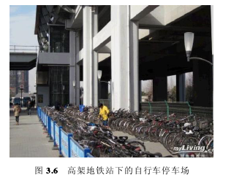

(3)自行车停车库设置在地下站厅同层

此类停车库一般建议与轨道交通车站同时建设综合考虑，结合轨道车站大厅布局设置自行车停车库。此类停车场存车者存完自行车后可直接入站厅，换乘最为便捷接零距离换乘，自行车管理方便，但是建设费用较高。

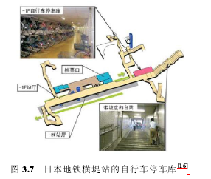

(4)自行车停车场设置在站前交通广场

在大型换乘枢纽，拥有多种交通方式接驳的站前交通广场，为了避免自行车与其他车辆的交织造成混乱及其他不安全因素，非机动车的停车场应靠近地铁站点出入口。

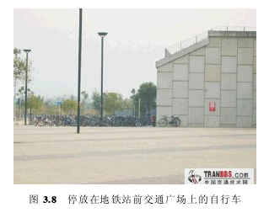

### 2.1.2 停放方式

(1)地面停车

地面停车即自行车利用地面空间停放，包含支架停车和无支架停车，其中有支架停车，自行车摆放位置合理，排列更加整齐。无支架停车自行车摆放面积小，较为拥挤无序。

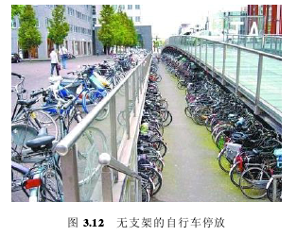

(2)机械停车

机械停车是指使用双层及以上停车设施停车，充分利用停车场空 高度。机械停车方式土地利用率高，但建设与维护费用较高，多用于城市中心，可实现无人管理并24小时开放。

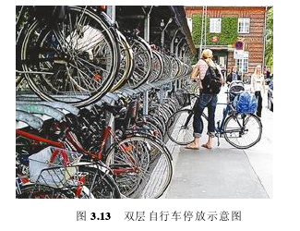

## 2.2 自行车道设计

### 2.2.1 自行车专用道

自行车专用道是指自行车可以以较高的速度行驶在专供自行车而不允许机动车驶入的道路，避免与机动车产生冲突提高行驶安全性，设计时，流向尽量与城市主要车流一致，作为联系自行车道和其他交通区的主要通道

### 2.2.2 物理设施隔离的自行车道

物理设施隔离的自行车道一般是指不允许机动车驶入，用护栏或者绿化带与机动车道分隔开来，只供自行车行驶的道路。有物理设施隔离，自行车出行更安全感，多见于三块板及四块板道路断面。

### 2.2.3 划线隔离的自行车道

用标线将自行车与机动车分开行驶，不允许机动车驶入，与机动车车行道合并设置。简单利用分隔线，建设成本经济，但自行车与机动车在空间上并没有完全隔开，两者之间相互干扰，容易出现借道行驶的现象，安全性较差。

## 2.3 公交站点设计

### 2.3.1 机非隔离带道路

在有机非分隔带的道路上设置公交站时，人行横道和非机动车道都应相应外扩。

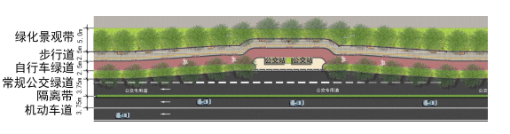

### 2.3.2 无机非隔离带道路

随着城市公交优先的发展，许多非机动车道旁设置了公交专用道，而公交进站的时候就会挤占自行车道的路权，影响自行车道的连续及其安全。如设置在自行车道外侧的停靠站，一旦公交进站，就将自行车道堵住，而自行车就驶入到公交道上，出站时，则又挤压行驶在公交道上的自行车，对自行车行驶非常不利。

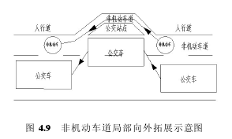

# 3． 启发与建议

### 3.1 以人为本的规划理念

非机动车的发展也就是为了达到低污染、安全有序、解决出行中最后１km问题的目的，也是交通公平横向的体现。从出行者的角度建立一套便捷、髙效、低碳的非机动车出行系统，是未来城市交通发展的趋势之一。

### 3.2 多方式协调发展

多种方式协调发展的非机动车系统是指通过必要的手段及方法来实现非机动车与其他多种交通方式协同发展，达到多种方式的功能特征互补、运行组织有序的目的，兼顾交通系统的效率与公平，最后实现交通系统内部各要素以及交通系统与外部环境之间的协调发展。

# 4． 参考文献

[1]余李艳. 自行车与轨道交通的协调换乘研究[D].长安大学,2014.

[2]郝腾飞. 潍坊中心城区绿道建设与慢行系统接驳融合规划研究[D].山东农业大学,2018.

[3]代艳萍. 基于多种交通方式协调发展的非机动车交通规划理论与方法研究[D].昆明理工大学,2016.